**Установка Xilinx ISE 14.7 64-bit на Windows 10**

**ОШИБКА**: Открытие диалогового окна приводит к сбою среды Xilinx ISE. Это может произойти при попытке открытия пункта меню «Загрузить лицензию» («Load License»), «Открыть проект» («Open Project») или любом другом процессе.

**РЕШЕНИЕ**: Выключить SmartHeap.

Для этого нужно выполнить следующие шаги:

1) Перейти в папку с инсталлированным Xilinx ISE по следующему пути: *<каталог установки Xilinx ISE>\Xilinx\14.7\ISE_DS\ISE\lib\nt64*

2) Переименовать файл «*libPortability.dll*» в «***libPortability.dll.orig***»

3) Скопировать файл «*libPortabilityNOSH.dll*» в ту же папку и переименовать его в «***libPortability.dll***»

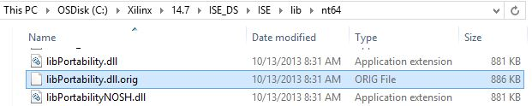

4) Повторить шаги 1-3 для следующей директории:

*<каталог установки Xilinx ISE>\Xilinx\14.7\ISE_DS\common\lib\nt64*

Приведённые выше операции заменяют исходный файл «libPortability.dll» файлом «libPortability.dll», в котором отключён SmartHeap (версия NOSmartHeap (NOSH)), что **НЕ влияет** на работу самой Xilinx ISE 14.7.

Заменить исходные файлы имеющимися для ISE 14.7